**安徽省教育信息研究课题**

**《借助信息技术，探究农村留守儿童关爱策略》**

**安徽省教育信息**

第11期

**课题《借助信息技术，探究农村留守儿童关爱策略》**

**主持人：刘丽 田运力**

**成员：蒋伟 李存刚 刘瑞 王丽娜 刘高明 周道生 韦桂侠 潘红丽 彭力 秦丽**

**支持单位：韦寨镇中心学校**

《借助信息技术、探究农村留守儿童关爱策略》教研会

活动主题：设计关爱留守儿童策略方案

**活动简报**

**时间：2023年3月26日**

2023年3月26日上午10点课题组全体成员在文治路小学二年级3班一起讨论交流，本次主要探讨课题准备结题工作，首先一起交流课题在研究过程中获得的成果进行展示，各个成员分工任务时完成的情况进行汇报和总结交流。

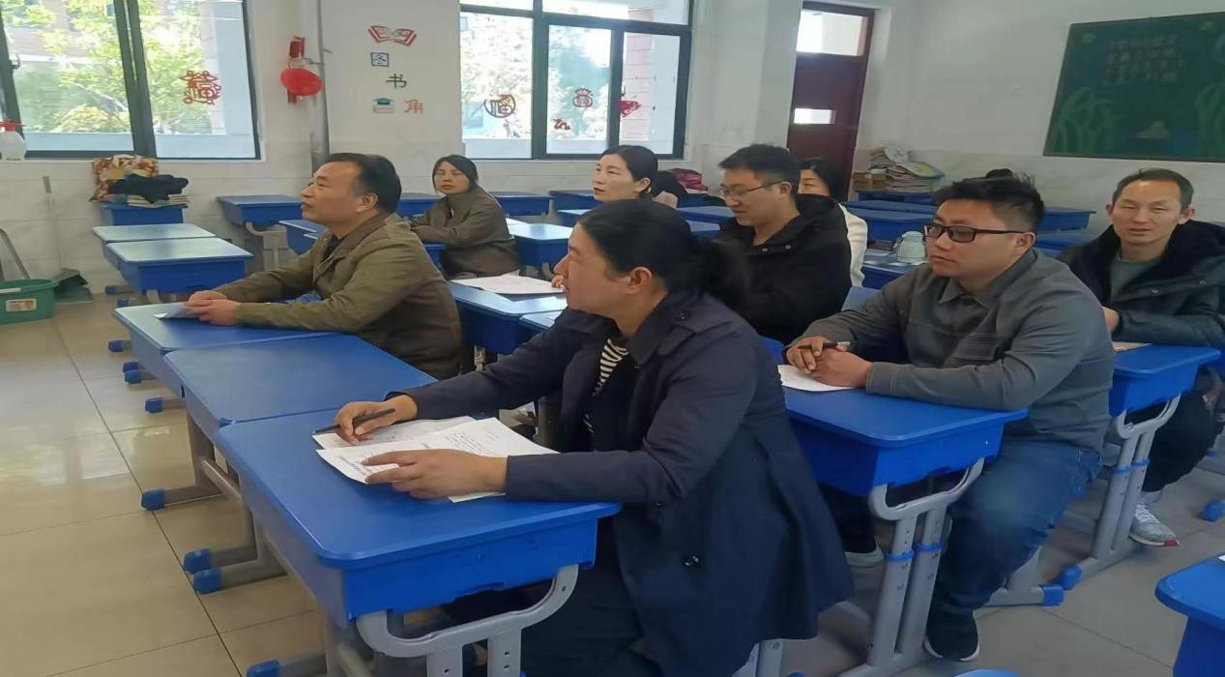

经过三年多的关爱策略实施，为了实证我们研究的课题对这些留守儿童的情况是否有时效性，2022年2月-2023年3月，开展关于设计《借助信息技术探究农村留守儿童关爱策略实施效果调查》调查问卷，通过样卷分析、科学的对比、反思和总结，进行评价。

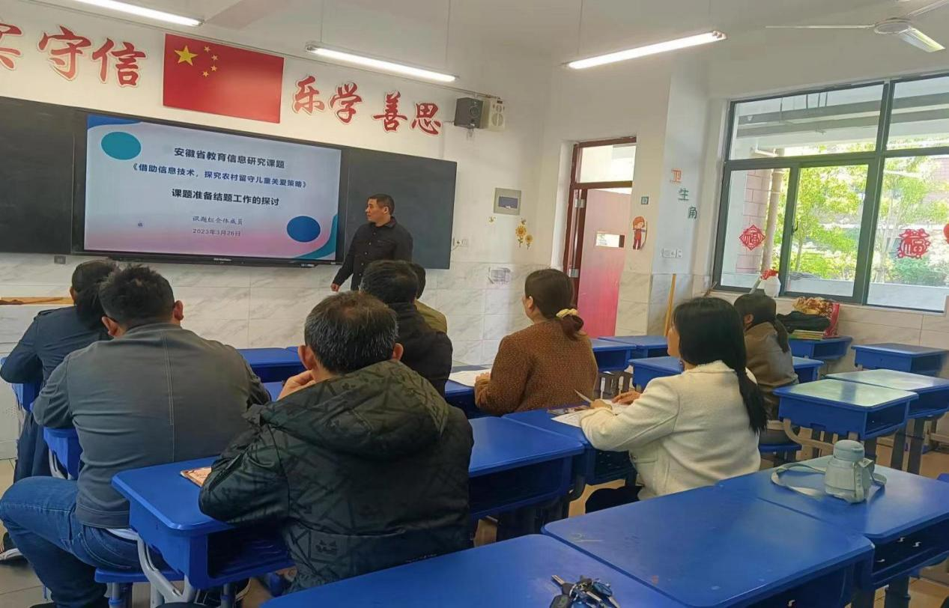

课题组成员刘高明详细对《借助信息技术探究农村留守儿童关爱策略实施效果调查》进行了分析和数据汇报，针对出现的问题和不足之处进行研讨修正，形成报告。

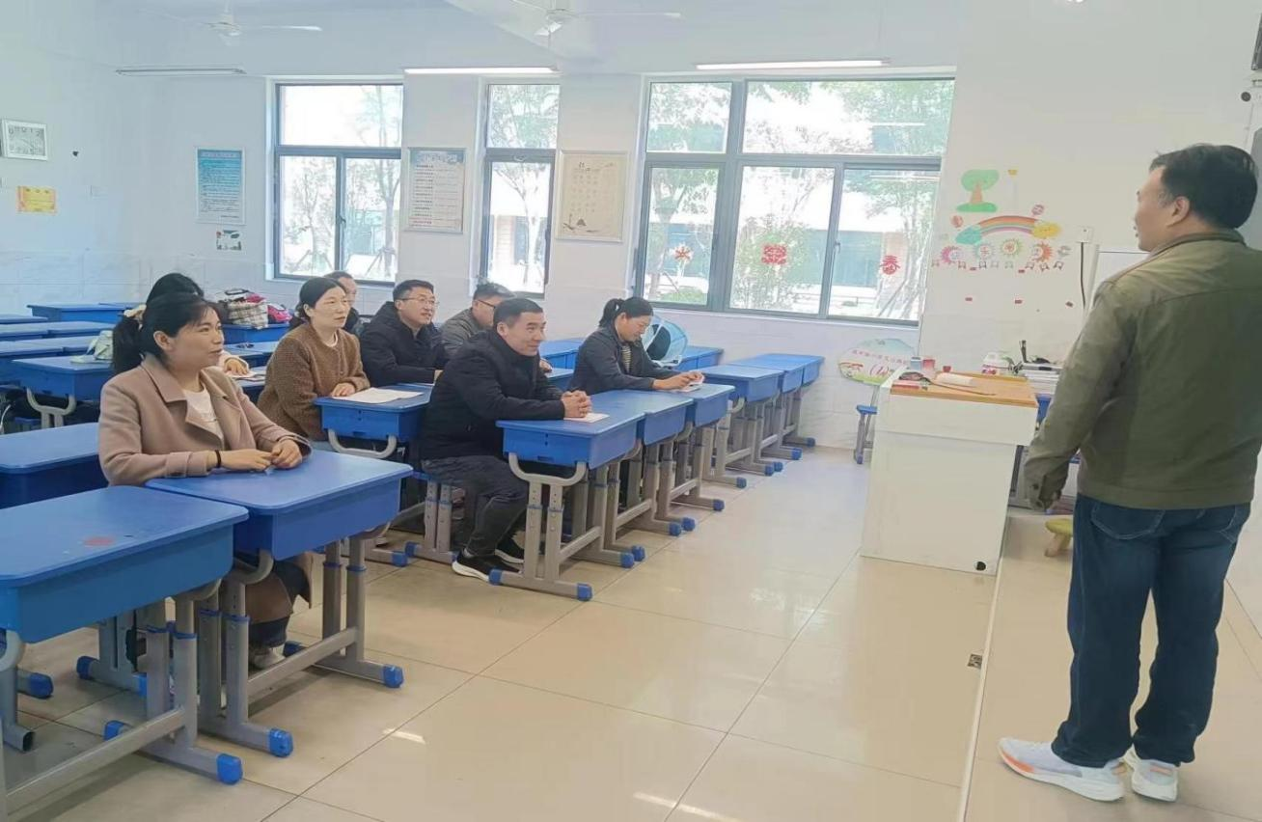

本课题组从开题之日起就定期开展课题研讨会，各专题组就目前各组所遇到的问题及其研究达到的阶段进行论述，集思广益，思维碰撞，为下一阶段的工作奠定良好的研究基础。

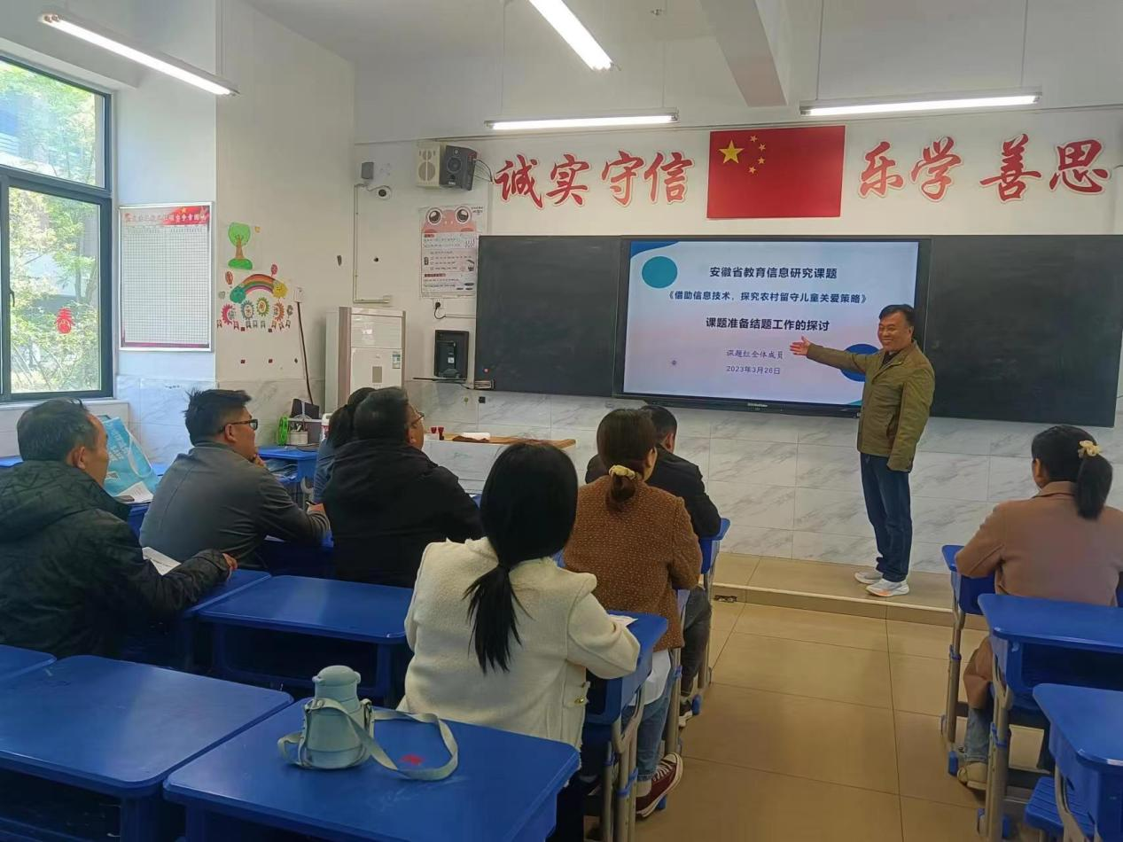

课题研究过程中，培养了一批善于反思总结的科研型骨干教师，在2020年课题负责人和成员，刘丽、王丽娜、蒋伟、秦丽被评为阜阳市骨干教师，2021年蒋伟被评为安徽省特级教师，2020年安徽省信息技术大赛中，2023年10月课题组重要成员蒋伟和王丽娜被评为阜阳市学科带头人，2024年5月课题负责人刘丽评为临泉县学科带头人；课题重要成员蒋伟、王丽娜被评为临泉县名师；秦丽被评为临泉县学科带头人；课题组负责人刘丽、成员蒋伟、李存刚、王丽娜获得安徽省市级微课和课件二等奖和三等奖等，课题组好多成员获得心理健康教育培训证。课题在研究中培养了一批骨干和优秀教师，很多留守儿童各方面表现的越来越棒，获得优秀三好学生、优秀班干部称号。